
UTN – Regional Buenos Aires
Diseño de Sistemas – 2015
Curso K3152

TRABAJO PRÁCTICO INTEGRADOR
¿Qué podemos comer hoy?

Segunda Entrega

Profesor: Luciano Straccia
Grupo: nº 85

Nombre y Apellido | Legajo
Daniela Rios | 143820-7
Sabrina Marzana Mendoza | 143771-9
Federico Romano | 143858-0
Federico Torres | 148739-5
Diego Andrés Torralba | 144444-0
Juan Ignacio Tonelli | 134254-0

Fecha Presentación: 24/06/2015 Calificación: _______________
Fecha Devolución: __/__/____ Firma Profesor: _______________

Tabla de contenido
Entrega 1 3
1 - Casos de Uso para la Aplicación 4
2 – Análisis de atributos de Calidad 4
Atributos considerados en el Texto: 4
Atributos no considerados en el Texto: 5
3 - Repositorio de Entregables 6
4 – Tecnologías utilizadas 6
Entrega 2 7
1 – Entrega 2 - Resolución 8
Cargar el Perfil: 8
Seleccionar Recetas: 8
Cargar Recetas: 8

Entrega 1
Fecha de entrega: 06/05/2015

El objetivo de esta entrega es desarrollar el modelo de requerimientos funcionales y definir los requerimientos que impactara sobre las decisiones de diseño.

Para ello se solicita:

- Modelo de Casos de Uso para la aplicación.
- Analizar cuales atributos de calidad fueron considerados en el relevamiento que se encuentra en este documento. Aquellos atributos de calidad no considerados, definirlos en la especificación.
- Definir un repositorio de entregables. Informar al docente sobre la forma de acceso, los datos requeridos para su visualización y cualquier otra información necesaria.
- Explicar que tecnología se utilizara para la implementación de algunos requerimientos.
Indicar lenguaje de programación, bases de datos, framework y cualquier otra información que permita conocer la tecnología a utilizar.

1 - Casos de Uso para la Aplicación

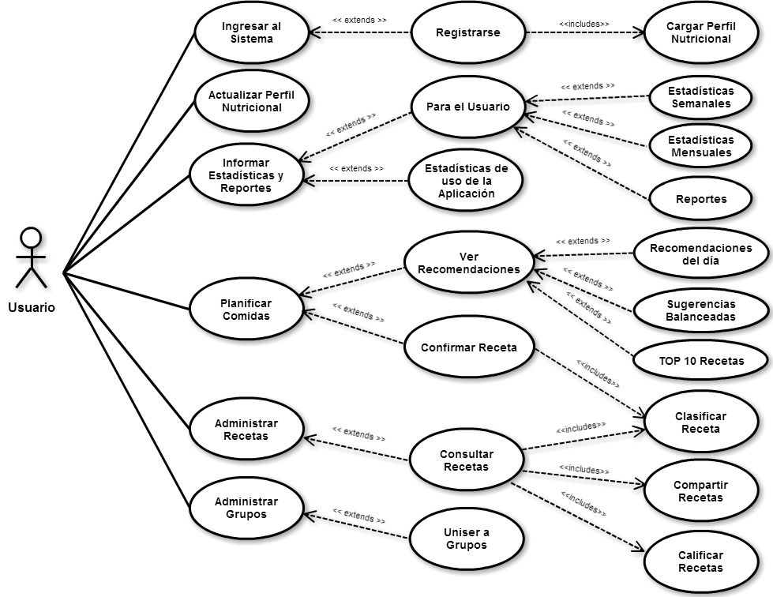

2 – Análisis de atributos de Calidad

Atributos considerados en el Texto:

Funcionalidad
Ya que el software cumple con un numero de funciones definidas para cumplir los objetivos que dicho relevamiento indica.
Este producto debe realizar todos los resultados que se obtengan con alto grado de precisión.
Con respecto a la seguridad, cada persona se debe registrar y completar una serie de requisitos para que se le dé la alta como usuario.

Usabilidad
El software debe ser para todo tipo de personas, debe brindar un entorno grafico familiar y sencillo que ayude a encontrar con facilidad los menús y sea fácil de operar. Se trata de proveer un diseño "centrado en el usuario".

Mantenibilidad
Se toman estadísticas para poder analizar las deficiencias, modificarlas y así poder tener un producto estable y mejorable.

Atributos no considerados en el Texto:

Fiabilidad
No se indica explícitamente que el software debe cumplir este atributo, ya que no se hace mención a tolerancia de fallos ni capacidad de recuperación de datos afectados.

Eficiencia
Con respecto a este atributo no se relevó nada al respecto del tiempo de proceso, respuesta y utilización de recursos, entre otros. Por lo tanto no podemos inferir que fue tomado en cuenta. Además creemos que no es uno de los atributos primordiales de esta aplicación.

Portabilidad
No se refleja este atributo en el relevamiento. No se detalla en que entorno tiene que ser adaptado ni la capacidad de coexistir con otros tipos de sistemas.
Sin embargo nuestro producto se adaptará a diversos dispositivos móviles, como por ejemplo, Tablet, móvil y PC. Con esto abarcamos muchos sectores de la población que se comunican a través de estas tecnologías.
Por último, además de tener la capacidad de adaptarse a distintos entornos, va a tener la capacidad de poder ser usado en lugar de otro producto de las mismas características y que cumpla las mismas funcionalidades.

3 - Repositorio de Entregables
Se creó un repositorio GitHub para el correcto y ordenado desarrollo del sistema, el cual cuenta con una carpeta de Entregables. Para acceder al mismo se debe acceder al Repositorio desde la web con la siguiente URL (debido a que el repositorio es gratuito y de acceso público, no se requiere tener un usuario en GitHub): https://github.com/FedeRoma/TPDDS

4 – Tecnologías utilizadas
Para el desarrollo de la aplicación de entorno WEB utilizaremos ASP.NET MVC 4 (C#), con .NET Framework 4. Además, utilizaremos un motor de persistencia (NHibernate) para realizar la abstracción de los datos que alojaremos en una BD SQL Server 2005.

Algunas de las ventajas del patrón MVC son:

- Arquitectura de proyecto: Al estar fuertemente implementada la separación de responsabilidades, también tenemos una arquitectura del proyecto ordenada.
- Desarrollo manejado por test: Los controles son clases separadas, por lo cual, es posible hacer test unitarios.
- Reutilización: Los controles no están atados a una vista, por lo cual pueden ser reutilizados.
- Performance: Las páginas son mucho más livianas comparadas con los Web Forms.
- Control total del HTML: Como no existen los controles de servidor, la única opción es utilizar los controles HTML, por lo que sabemos cómo se terminará renderizando la página. La integración con librerías JavaScript es realmente simple.

En el diseño Front-end de la WEB utilizaremos HTML 5 + JQuery + Bootstrap. De esta forma, se mejora la visualización, haciendo la aplicación "User-friendly" y procurando la correcta visualización en distintos tamaños de dispositivos ya que tenemos en cuenta que la misma será útil si uno puede acceder a ella espontáneamente sin importar desde donde.

Entrega 2
Fecha de entrega: 24/06/2015

- Se deberán especificar y diseñar los siguientes casos de uso:
- Cargar el perfil.
- Seleccionar recetas.
- Cargar recetas.
- Para cada uno de ellos se solicita:
- Análisis del dominio.
- Diagramas de UML que se consideran convenientes para el diseño.
- Implementación de las funcionalidades mediante algún lenguaje de programación.
- Diseño y ejecución de casos de prueba.

1 – Entrega 2 - Resolución

Cargar el Perfil:

Caso de Uso
Actor Principal: Usuario.
Objetivo: El usuario ingresa la información para cargar exitosamente su perfil en la aplicación web.
Entradas: Nombre, Sexo, Edad, Altura, Complexión, Dieta, Preferencias-Alimenticias, Rutina, Condición-Preexistente.
Salidas: Mensaje de carga exitoso.
Pre-Condiciones: Ejecutar CU “Ingresar al sistema”, quedando el usuario logueado.
Post-Condiciones:
- Condición final de éxito: cargó el perfil.
- Condición final de fallo: Error al cargar perfil.

Flujo Normal (ÉXITO) | Flujo Alternativo (FALLO)
- Ejecuto el CU “Ingresar al sistema”  - El usuario esta logueado.  - El sistema muestra los campos para ingresar los datos de carga (Nombre, Sexo, Edad, Altura, Complexión, Dieta, Preferencias-Alimenticias, Rutina, Condición-Preexistente).  - El usuario ingresa datos requeridos.  - Se validan los datos de entrada para verificar que estén OK.  - Se confirman los datos en el sistema.  - El usuario cliquea “Enviar”.  - El sistema muestra perfil cargado. | - El usuario no está logueado.  - Finalizar.  - No se confirman los datos del sistema.  - El sistema muestra mensaje de error.  - Finalizar

Diagramas UML

Diagrama de Clases
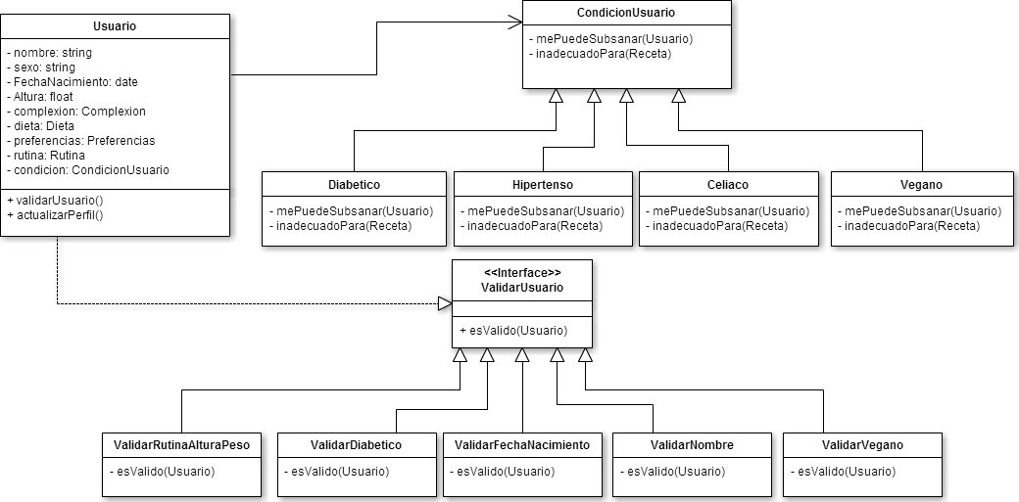

Diagrama de Actividades
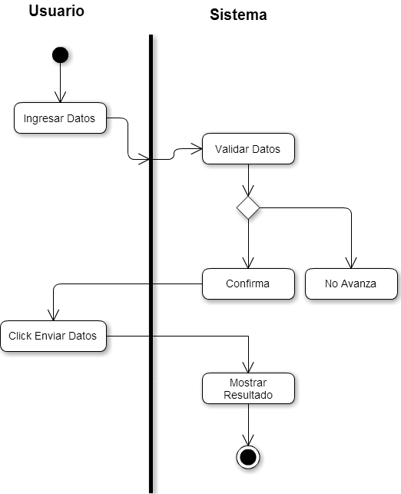

Seleccionar Recetas:

Caso de Uso
Actor Principal: Usuario
Objetivo: El usuario consulta recetas para cocinar según su perfil nutricional.
Pre-Condiciones: Ejecutar CU “Ingresar al sistema”, quedando el usuario logueado.
Post-Condiciones: Recetas consultadas.

Flujo Normal (ÉXITO) | Flujo Alternativo (FALLO)
- Ejecuto el CU “Ingresar al sistema”  - El usuario esta logueado.  - El sistema verifica que el usuario posee perfil nutricional.  - El sistema muestra la lista de recetas según su perfil. | - El usuario no está logueado.  - Finalizar.  - El sistema verifica que el usuario no posee perfil nutricional.  - Ejecuta CU “Cargar el perfil”

Diagramas UML

Diagrama de Clases
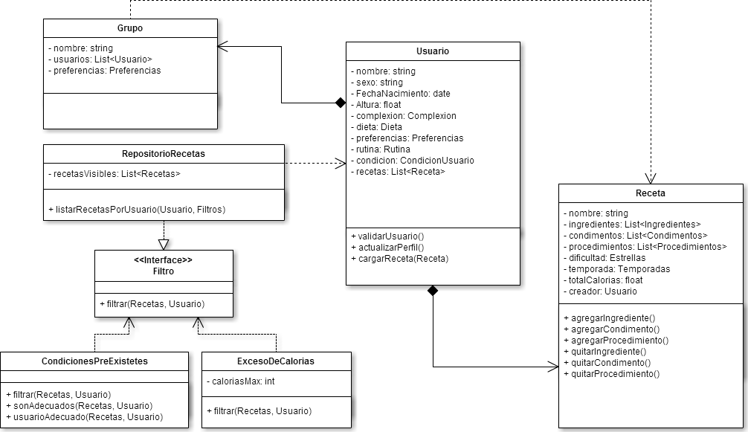

Diagrama de Actividades
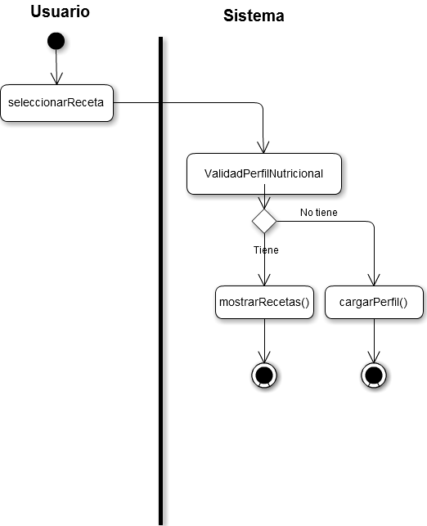

Cargar Recetas:

Caso de Uso
Actor Principal: Usuario.
Objetivo: El usuario puede crear o inventar una receta para agregar a la base de conocimiento del sistema.
Pre-Condiciones: Ejecutar exitosamente el CU “Ingresar al sistema”.
Post-Condicione: Una nueva receta en el sistema.

Flujo Normal (ÉXITO) | Flujo Alternativo (FALLO)
- Ejecuto el CU “Ingresar al sistema”.  - El usuario esta logueado.  - El sistema muestra los campos a completar para la creación de una receta.  - El usuario ingresa datos requeridos.  - Se validan los datos de entrada para verificar que estén OK.  - Se confirman los datos en el sistema.  - El usuario cliquea “Grabar”.  - El sistema muestra la receta cargada. | - El usuario no está logueado.  - Finalizar.  - No se confirman los datos del sistema.  - El sistema muestra mensaje de error.

Diagramas UML

Diagrama de Clases
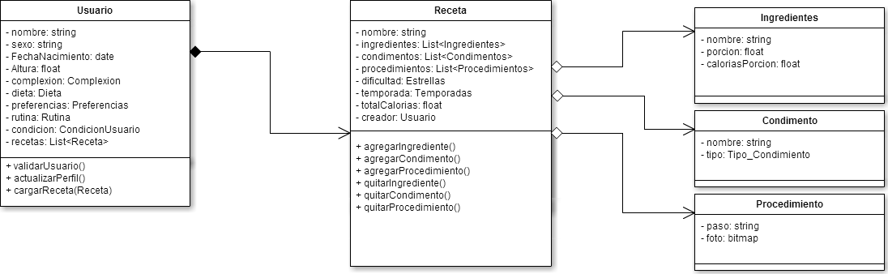

Diagrama de Actividades

Implementación mediante un lenguaje de programación
La implementación del código fuente se encuentra disponible en el repositorio de versionado del Grupo. Url: https://github.com/FedeRoma/TPDDS/CodigoFuente

NOTA: La versión disponible en el Repositorio GIT aún no está disponible para su ejecución sobre un browser.

